6 kwietnia, poniedziałek
Temat: Warmia i Mazury.
1 Zapraszam dzisiaj do poznania kolejnego polskiego zakątka. Dzisiaj to Warmia i Mazury, które tworzą wspólne województwo: warmińsko – mazurskie.
Sprawdź w leksykonie, co to jest województwo. Przypomnij sobie ile jest województw w Polsce i w jakim my mieszkamy.
2 Przeczytaj tekst na stronie 22 i 23 w podręczniku.
Mała mapa Polski na tej stronie wskazuje Ci położenie Warmii i Mazur. Obejrzyj mapę Polski z tym regionem i zobacz, jakie znane miejscowości tam się znajdują.
https://mapa.targeo.pl/22.0363507,52.7312834,29

Wykonaj teraz zadanie 1 i 2 w ćwiczeniach do języka polskiego na stronie 17.
Zadanie 2: Wyrazy wykreślaj zarówno poziomo jak i pionowo.

3 Teraz możesz poznać jeszcze więcej informacji o Warmii i Mazurach. Obejrzyj prezentację.
https://www.minstructor.pl/public/view/4559086585643008
Strona 25 w prezentacji - możesz sprawdzić odpowiedzi po kliknięciu zielonego znaczka, wtedy w szarym okienku pokaże się ewentualna liczba błędów.
Strona 26 w prezentacji to „gra pamięciowa”. Odkrywaj parami okienka z białym i niebieskim znakiem zapytania, dopasuj je do siebie. Powodzenia!

4 Postaraj się wykonać zadania 4, 5 i 6 ze strony 18.
Rodzinę wyrazów tworzymy od wyrazu podstawowego, np.:
uczeń – uczennica, uczniowski, uczyć się
Zapis do zeszytu, 6 kwietnia, temat: Warmia i Mazury.
5 Postaraj się narysować w zeszycie kobietę lub mężczyznę w stroju ludowym z omawianego regionu. Stroje były różne: robocze, odświętne, letnie i zimowe. Wybierz ten, który najbardziej Ci się podoba i narysuj taką postać w zeszycie. Zwróć uwagę na szczegóły.
Przykłady strojów są w czytance i w prezentacji, którą wcześniej oglądałeś ( obrazek 12 ). Możesz też odszukać jeszcze inne zdjęcia.

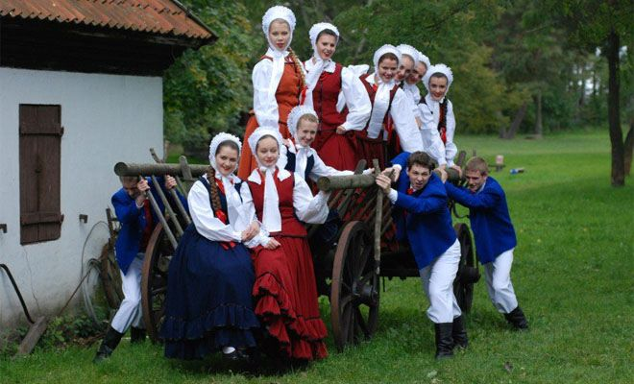
Stroje warmińskie
To wszystko na dzisiaj. Pozdrawiam!

